Пояснительная записка

Техническая реализация.

Используемые датчики:

1. Плата: Arduino Uno
2. GSM модуль: А6 от компании AI-THINKER [ссылка](https://aliexpress.ru/item/32796491088.html)
3. 4 тензодатчка и модуль HX711 AD для управления [ссылка](https://aliexpress.ru/item/4000166512273.html?spm=.list.2.152e46051Lhekm&sku_id=10000000559418746)
4. Датчик температуры и влажности: DHT22 [ссылка](https://aliexpress.ru/item/32769460765.html?sku_id=10000000314521197&spm=a2g2w.productlist.search_results.0.2bcf1848B1HM4F)
5. Сервопривод: Rc Mini Micro 9g [ссылка](https://aliexpress.ru/item/33014639658.html?algo_pvid=null&algo_expid=null&spm=.search_results.2.48dc3644G0hlr1&sku_id=67116746291)

Обоснование выбора датчиков:

1. Arduino Uno – универсальный микроконтроллер, который прекрасно подходит для наших задач.
2. При выборе между A6 и Sim900, было отдано предпочтение первому из-за работы на напряжении в 5 вольт, типичном для Arduino, в отличии от Sim900, который работает на 3.7 вольт, для чего бы потребовался понижающий преобразователь.
3. При максимальном весе улья в 150-170 кг, необходимо было решение с допустимым предельным весом не ниже этого. Поэтому был принято решение использовать 4 тензодатчика по 50 кг с одним модулем управления с подключением в систему 2 «полумоста» в один «мост». Как показано на схеме. [Подробнее](https://wiki.iarduino.ru/page/hx_711_with_tenzo/)
4. Датчик влажности и температуры более нового поколения DHT22 гораздо лучше справляется со своими заданиями, нежели его предшественник DHT11
5. Сервопривод для искусственной вентиляции, необходимый для поднимания форточки, не должен поднимать и двигать тяжелые предметы, следовательно, Rc Mini Micro 9g на 1.6 кг, отлично будет справляться со своими задачами.
6. Питание всей схемы будет обеспечиваться аккумулятором с выходным напряжением в 5 вольт, а так же с силой тока минимум в 3 А, так как для корректной работы Arduino Uno необходим 1 А, а для GSM модуля – 2 А.

Схема подключения системы:

https://sun9-67.userapi.com/impg/ucgd9kghRMmICTA3_QnhkzyaiSJQmzKYTov-_Q/zZdWGTUGrYg.jpg?size=1265x750&quality=95&sign=aeb6284aaa8eb5a00898d9bdfcd764ac&type=albumhttps://sun9-67.userapi.com/impg/ucgd9kghRMmICTA3_QnhkzyaiSJQmzKYTov-_Q/zZdWGTUGrYg.jpg?size=1265x750&quality=95&sign=aeb6284aaa8eb5a00898d9bdfcd764ac&type=album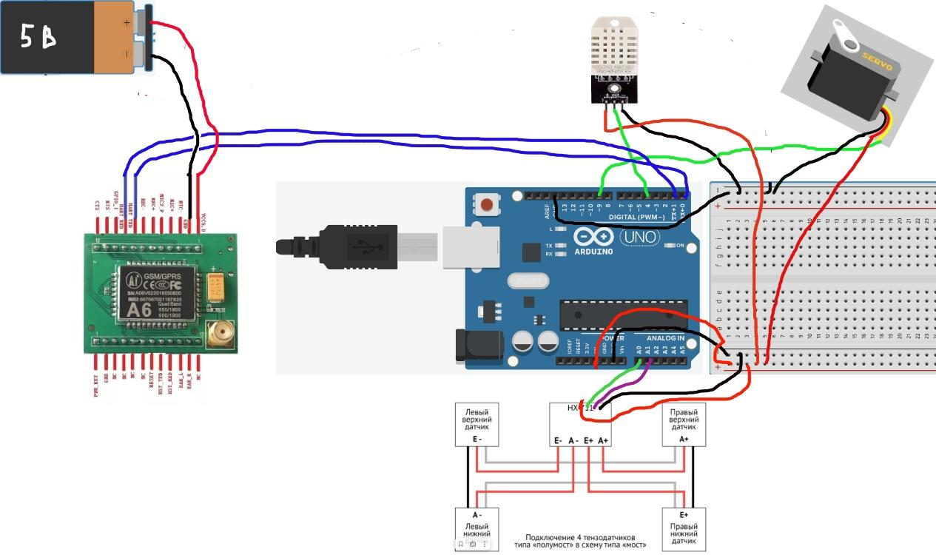

Распределение обязанностей в бригаде:  
Андреев Александр - приложение, реализация в виде telegram-бота

Трифонов Владимир - техническая составляющая(“железо”)

Мусатов Матвей - серверная часть(бд - PostgreSQL)